一.学习调研：

1.背景知识：2014年Gabriele Cirulli利用周末的时间写2048这个游戏的程序，仅仅只是好玩而已。他想用一种不同的视觉展现效果和更快速的动画来创造属于我自己的游戏版本，AsherVollmer和GregWohlwend作为Threes的开发者，他们在开发这款游戏的时候投入了大量的时间和精力。在制作2048的过程中，他决定把项目托管到Github上去，并且通过Github完成项目。完成了这个游戏之后，通过GithubPages发布，并发表在DesignerNews上。
2、开发环境：
⑴开发工具：

HTML超文本标记语言（英文：HyperText Markup Language）
是为“网页创建和其它可在网页浏览器中看到的信息”设计的一种置标语言。HTML被用来结构化信息——例如标题、段落和列表等等，也可用来在一定程度上描述文档的外观和语义。由蒂姆·伯纳斯-李给出原始定义，由IETF用简化的SGML（标准通用置标语言）语法进行进一步发展的HTML，后来成为国际标准，由万维网联盟（W3C）维护。
早期的HTML语法被定义成较松散的规则，以有助于不熟悉网络出版的人采用。网页浏览器接受了这个现实，并且可以显示语法不严格的网页。随着时间的流逝，官方标准渐渐趋于严格的语法，但是浏览器继续显示一些远称不上合乎标准的HTML。使用XML的严格规则的XHTML（可扩展超文本置标语言）是W3C计划中的HTML的接替者。虽然很多人认为它已经成为当前的HTML标准，但是它实际上是一个独立的、和HTML平行发展的标准。W3C目前的建议是使用XHTML 1.1、 XHTML 1.0或者HTML 4.01进行网络出版。
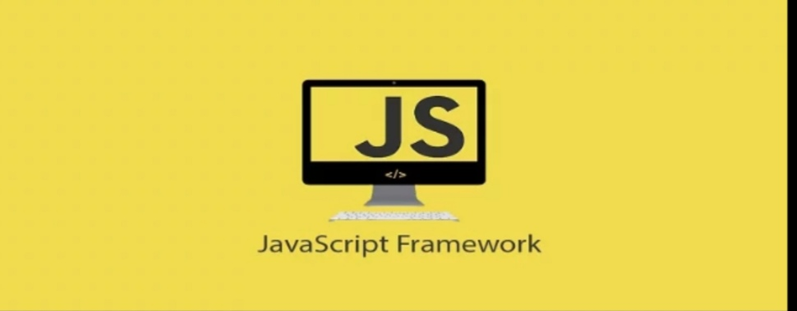
JS：很多人都听过js，但是不知道js是什么意思，也不知道js有什用那么JS是什么意思呢？
①Javascript简称js
js是一种脚本语言，是不需要进行编译的，也是浏览器中的一部分，经常用在web客户端脚本语言，主要是用来给html增加动态功能。
②js有什么用
一般情况下，html页面主要是用于静态内容的显示，但是在实际中，页面很少的静态的，现在是网站都会有一些表单和幻灯片，这些都是使用js来进行交互，其实还有一些语言在可以编写脚本，实际上都是js。
js主要是用web的开发，可以给网站添加各种各样的动态效果，让网页更加美观。
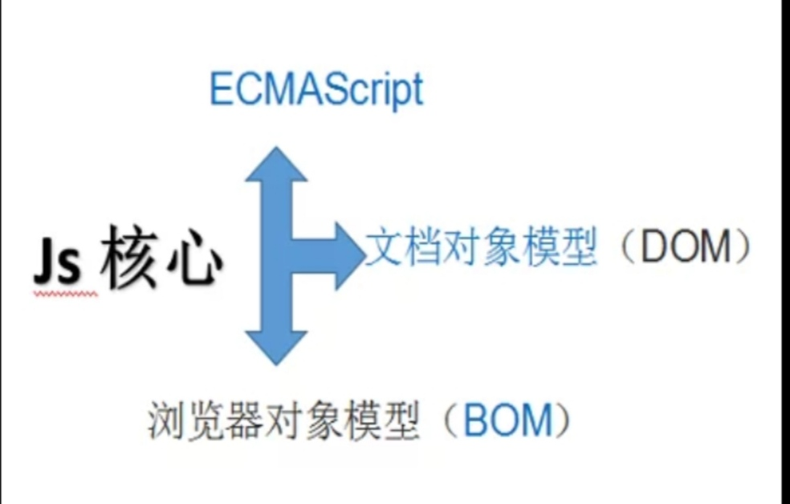
③js的组成部分
js的组成是有三部分组成，包括基本的语法和文档对象模型，以及浏览器对象模型
④Javascript的特点
(1).js是面对对象的，我们可以创建对象和使用现有的对象。
(2)js是不需要编译就能执行的脚本语言，并且是在运行中，直接进行解释。
3.js是不需任何的操作系统，只要有浏览器支持就可以，并且同时支持多种浏览器运行。
4.js对数据类型是不需要任何要求的，采用的方式是弱类型。
⑵应用环境：火狐浏览器
3、建库：Github

